PROPOSAL TUGAS AKHIR

RANCANG BANGUN APLIKASI PENCATATAN TRANSAKSI KEUANGAN BERBASIS ANDROID MENGGUNAKAN FRAMEWORK FLUTTER



OLEH: IGNATIUS IVO FERNANDO
3202316140

PROGRAM STUDI D3 TEKNIK INFORMATIKA JURUSAN TEKNIK ELEKTRO
POLITEKNIK NEGERI PONTIANAK 2026

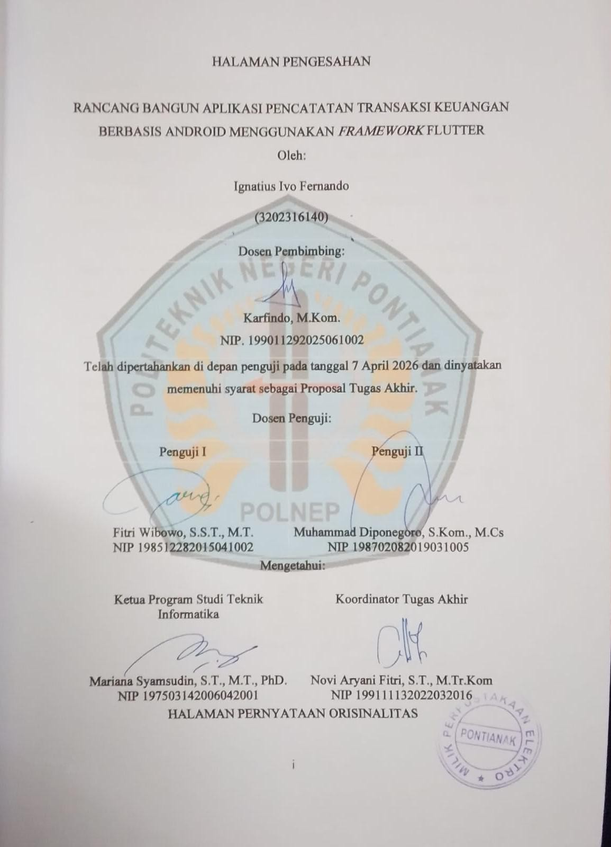
HALAMAN PENGESAHAN

RANCANG BANGUN APLIKASI PENCATATAN TRANSAKSI KEUANGAN BERBASIS ANDROID MENGGUNAKAN FRAMEWORK FLUTTER


Oleh: Ignatius Ivo Fernando
(3202316140)
Telah dipertahankan di depan penguji pada tanggal 7 April 2026 dan dinyatakan memenuhi syarat sebagai Proposal Tugas Akhir.
Dosen Penguji:
Mengetahui:

Dosen Pembimbing:
Karfindo, M.Kom.
NIP. 199011292025061002

Penguji I | Penguji II
Fitri Wibowo, S.S.T., M.T. NIP 198512282015041002 | Muhammad Diponegoro, S.Kom., M.Cs NIP 198702082019031005

Ketua Program Studi Teknik Informatika | Koordinator Tugas Akhir
Mariana Syamsudin, S.T., M.T., PhD. NIP 197503142006042001 | Novi Aryani Fitri, S.T., M.Tr.Kom NIP 199111132022032016

HALAMAN PERNYATAAN ORISINALITAS

i

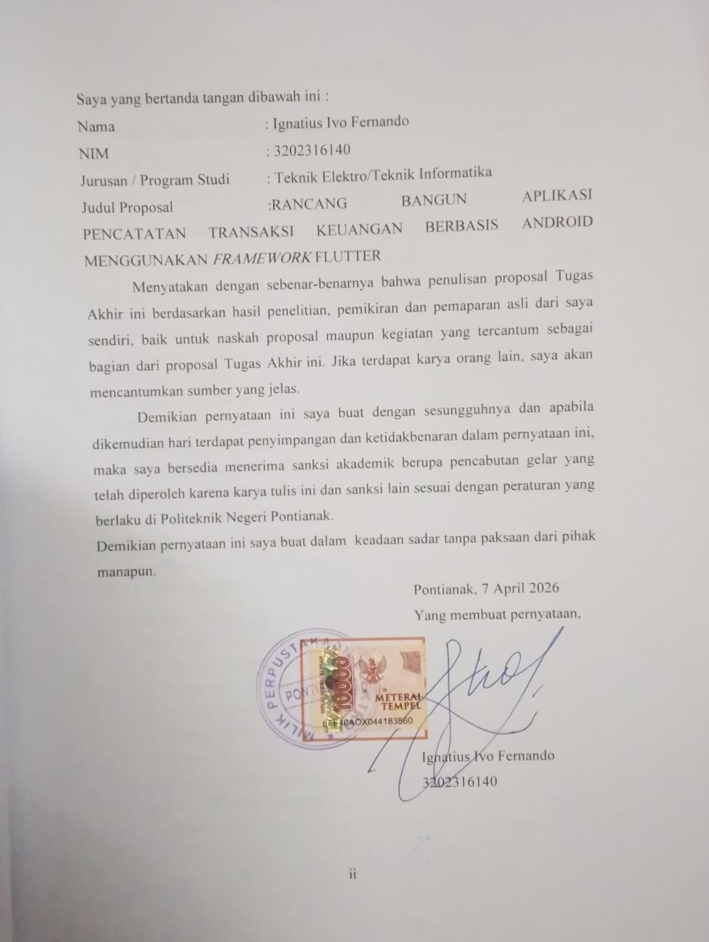
Saya yang bertanda tangan dibawah ini :
Nama : Ignatius Ivo Fernando
NIM 3202316140
Jurusan / Program Studi : Teknik Elektro/Teknik Informatika
Judul Proposal :RANCANG BANGUN APLIKASI PENCATATAN TRANSAKSI KEUANGAN BERBASIS ANDROID MENGGUNAKAN FRAMEWORK FLUTTER
Menyatakan dengan sebenar-benarnya bahwa penulisan proposal Tugas Akhir ini berdasarkan hasil penelitian, pemikiran dan pemaparan asli dari saya sendiri, baik untuk naskah proposal maupun kegiatan yang tercantum sebagai bagian dari proposal Tugas Akhir ini. Jika terdapat karya orang lain, saya akan mencantumkan sumber yang jelas.
Demikian pernyataan ini saya buat dengan sesungguhnya dan apabila dikemudian hari terdapat penyimpangan dan ketidakbenaran dalam pernyataan ini, maka saya bersedia menerima sanksi akademik berupa pencabutan gelar yang telah diperoleh karena karya tulis ini dan sanksi lain sesuai dengan peraturan yang berlaku di Politeknik Negeri Pontianak.
Demikian pernyataan ini saya buat dalam keadaan sadar tanpa paksaan dari pihak manapun.
Pontianak, 7 April 2026 Yang membuat pernyataan,

Materai 10.000
Ignatius Ivo Fernando 3202316140

ii

DAFTAR ISI

HALAMAN PENGESAHAN i
HALAMAN PERNYATAAN ORISINALITAS ii
DAFTAR ISI iii
DAFTAR TABEL v
DAFTAR GAMBAR vi
DAFTAR LAMPIRAN vii
BAB I PENDAHULUAN 1
  - Latar Belakang 1
  - Rumusan Masalah 3
  - Batasan Masalah 3
  - Tujuan Tugas Akhir 3
  - Manfaat Tugas Akhir 3
  - Metodologi Penelitian 4
    - Requirement Analysis and Definition 5
    - System and Software Design 5
    - Implementation and Unit Testing 5
    - Integration and System Testing 6
    - Operation and Maintenance 6
BAB II DASAR TEORI 7
  - Tinjauan Pustaka 7
  - Dasar Teori 13
    - Transaksi Keuangan 13
    - Pencatatan Transaksi Keuangan 14
    - Point of Sales (POS) 15
    - Aplikasi Android 15
    - Metode Waterfall 16
    - Pengujian Kotak Hitam 17
    - Bahasa Pemrograman Dart 17
    - Flutter 18
iii
    - SQLite 18
BAB III RANCANGAN SISTEM 19
  - Analisis Kebutuhan Sistem 19
  - Arsitektur Sistem 21
  - Perancangan Basis Data 22
    - Struktur Tabel Profil Perusahaan 24
    - Struktur Tabel Kategori 25
    - Struktur Tabel Merek 25
    - Struktur Tabel Kontak 26
    - Struktur Tabel Barang 26
    - Struktur Tabel Dokumen Stok 27
    - Struktur Tabel Dokumen Item 28
    - Struktur Tabel Log Stok 29
  - Spesifikasi Teknologi 29
    - Bahasa Pemrograman 29
    - Framework 30
    - Basis Data 30
    - Tools Pendukung 30
  - Rencana Pengujian 31
  - Jadwal Penyelesaian Tugas Akhir 34
DAFTAR PUSTAKA 37

iv

DAFTAR TABEL
Tabel 1. Perbandingan Riset Terdahulu 9
Tabel 2. Tabel Profil Perusahaan 24
Tabel 3. Tabel Kategori] 25
Tabel 4. Tabel Merek 25
Tabel 5. Tabel Kontak 26
Tabel 6: Tabel Barang 26
Tabel 7. Tabel Dokumen Stok 27
Tabel 8. Tabel Dokumen Item 28
Tabel 9. Tabel Stok 29
Tabel 10. Skenario Pengujian 31

v

DAFTAR GAMBAR
Gambar 1. Proses Metode Waterfall 4
Gambar 2. Diagram Arsitektur Aplikasi 21
Gambar 3. ERD Basis Data Aplikasi 23

vi

DAFTAR LAMPIRAN
Lampiran 1. Jadwal Penyelesaian Tugas Akhir 35
Lampiran 2. Hasil Tes Turnitin 36

vii

  - Latar Belakang

BAB I PENDAHULUAN

Pencatatan transaksi keuangan merupakan suatu bagian penting dari kegiatan usaha pribadi. Pencatatan transaksi keuangan harus dilakukan supaya pelaku usaha dapat memperoleh informasi mengenai modal, kewajiban, arus kas, serta beban-beban usahanya [1]. Tanpa adanya sistem pencatatan transaksi keuangan yang terorganisir, pelaku usaha pribadi tidak dapat mengetahui informasi banyak pengeluaran mereka per hari maupun per bulan sehingga mempersulit mereka dalam menghitung omset penghasilan usaha.
Point of Sales (POS) merupakan sebuah sistem yang berguna untuk memudahkan operasi transaksi di sebuah usaha pribadi. Sistem tersebut biasanya berjalan di perangkat seperti smartphone, tablet, atau perangkat lainnya yang ditemukan pada sebuah usaha pribadi tertentu, contohnya seperti perangkat kasir supermarket. Sistem POS berguna untuk mengelola stok barang (inventori), mengelola data pemasok dan pelanggan, dan masih banyak lagi [2].
Credit Union Khatulistiwa Bakti (CUKB) cabang Sungai Raya merupakan koperasi simpan pinjam layanan penyimpanan dan peminjaman uang bagi anggotanya. CUKB cabang Sungai Raya berlokasi di Gg. Bumi Raya 1 No. 1, Kecamatan Sungai Raya, Kabupaten Kubu Raya. Koperasi ini memiliki salah satu divisi penting yaitu divisi diklat dan pemberdayaan. Divisi diklat dan pemberdayaan bertugas untuk mengelola diklat dan memberdayakan anggota CUKB di cabang Sungai Raya. Penulis sudah melakukan pembicaraan dengan pihak terkait ketika magang.
Berdasarkan pembicaraan penulis dengan selaku Staf Divisi Diklat dan Pemberdayaan, yaitu Bapak Aranda Oktavianus Luangkaly, S.E., anggota CUKB yang memiliki UMKM pribadi mencakup 59 orang, yang rata-rata berumur 40 tahun ke atas dan menjual produk di warung atau toko. Karena sebelumnya anggota tidak memakai aplikasi tertentu untuk melakukan pencatatan transaksi keuangan dan stok melainkan melakukannya menggunakan buku catatan, maka penulis diperintahkan untuk membuat aplikasi Android pencatat transaksi
1

keuangan Point of Sales (POS) oleh Staf Diklat dan Pemberdayaan untuk mempermudah anggota CUKB tersebut dalam mencatat pemasukan dan pengeluaran berdasarkan stok juga mencatat pergerakan stok. Aplikasi tersebut akan dibagikan kepada anggota CUKB yang memiliki UMKM pribadi. Dengan tersedianya aplikasi Android milik CUKB cabang Sungai Raya, diharapkan anggota bisa bertanya langsung kepada Staf Diklat dan Pemberdayaan jika mengalami kendala atau memiliki pertanyaan tentang aplikasi serta mendapatkan peningkatan efisiensi dalam melakukan kegiatan transaksi dan pengelolaan stok.
Penggunaan perangkat Android bagi aplikasi pencatatan transaksi keuangan dengan sistem Point of Sales (POS) memiliki beberapa kelebihan dibandingkan buku atau catatan. Perangkat Android dapat dibawa ke mana saja, dapat menghitung secara otomatis, menciptakan laporan keuangan secara otomatis, penyimpanan lebih banyak daripada buku (buku bisa habis kertas), dan tidak mudah hancur saat terjadi bencana seperti banjir.
Pelaku usaha pribadi, khusunya UMKM, yang menggunakan aplikasi Android juga mendapatkan beberapa keuntungan. Keuntungan tersebut berupa penghematan uang saat melakukan transaksi dengan sistem Point of Sales (POS), seperti tidak perlu membeli ATK (alat tulis kantor), juga kemudahan karena dapat melakukan pengelolaan juga pencatatan keuangan dan stok di mana saja.
Oleh karena itu, penulis melaksanakan Tugas Akhir yang berjudul “Rancang Bangun Aplikasi Pencatatan Transaksi Keuangan Berbasis Android Menggunakan Framework Flutter” dengan tujuan untuk membuat aplikasi Android yang bisa mempermudah proses pendataan dan pengelolaan data transaksi keuangan, pengelolaan stok, dan masih banyak lagi.

Rumusan Masalah
Berdasarkan latar belakang yang telah diuraikan, maka rumusan masalah dalam pengembangan aplikasi ini adalah sebagai berikut:
    - Bagaimana merancang dan membangun sebuah aplikasi pencatatan transaksi keuangan Point of Sales yang dapat melakukan pendataan dan pengelolaan data transaksi keuangan juga pengelolaan stok?
    - Bagaimana membuat sistem aplikasi Android yang mampu melakukan pencatatan transaksi keuangan Point of Sales yang dapat menampilkan laporan transaksi keuangan dan stok?

Batasan Masalah
Fokus batasan masalah yang ditetapkan dalam Tugas Akhir ini adalah:
    - Aplikasi ini dikembangkan sebagai media pencatatan transaksi keuangan hanya dalam bentuk mobile menggunakan framework Flutter.
    - Aplikasi ini berjalan secara offline dan tidak mencakup sistem login pengguna.
    - Penyimpanan data transaksi keuangan menggunakan basis data SQLite secara lokal di masing-masing perangkat mobile pengguna dan tidak terhubung dengan server pusat CUKB.

Tujuan Tugas Akhir
Tujuan Tugas Akhir ini adalah sebagai berikut:
    - Merancang dan membangun sebuah aplikasi pencatatan transaksi keuangan Point of Sales yang dapat melakukan pendataan dan pengelolaan data transaksi keuangan juga pengelolaan stok.
    - Membuat sistem aplikasi Android yang mampu melakukan pencatatan transaksi keuangan Point of Sales yang dapat menampilkan laporan transaksi keuangan dan stok.

Manfaat Tugas Akhir
Tugas Akhir ini diharapkan memberikan manfaat bagi berbagai pihak, antara lain:
    - Bagi mahasiswa: Tugas Akhir ini menjadi sarana penerapan pengetahuan penulis yang telah dipelajari selama perkuliahan, khususnya pengetahuan pengembangan aplikasi berbasis mobile. Penulis juga dapat melatih

kemampuan analisis dan pemecahan masalah terkait dengan perancangan aplikasi sehingga memunculkan hasil yang baik.
    - Bagi CUKB cabang Sungai Raya: Memiliki sarana digital berupa aplikasi pencatatan transaksi keuangan Point of Sales yang dapat difasilitasikan kepada anggota untuk mendukung peningkatan pengelolaan usaha pribadi.
    - Bagi anggota CUKB cabang Sungai Raya: Tugas Akhir ini menghasilkan sebuah alat yang dapat melakukan pencatatan transaksi keuangan Point of Sales yang dapat melakukan pendataan dan pengelolaan transaksi keuangan serta pengelolaan stok.

Metodologi Penelitian
Metode proses pengembangan perangkat lunak yang digunakan untuk merancang aplikasi ini adalah metode Waterfall. Metode Waterfall merupakan sebuah proses pengembangan perangkat lunak yang bersifat terstruktur dan linear, jadi proses-prosesnya harus diselesaikan satu per satu. Jika sebuah proses belum selesai, maka proses selanjutnya tidak bisa berjalan [3]. Gambar 1 menunjukkan ilustrasi proses ini.
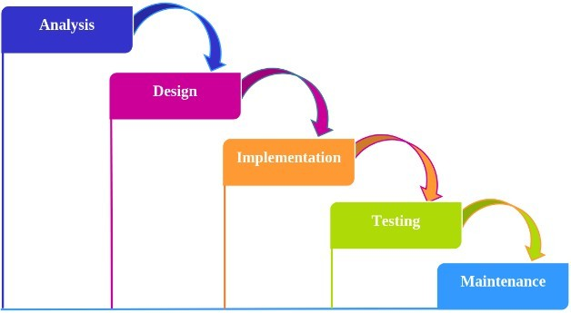
Gambar 1. Proses Metode Waterfall

Pemilihan metode Waterfall dalam pengembangan aplikasi didasarkan dari kebutuhan fungsional yang diminta oleh divisi diklat dan pemberdayaan. Pendekatan terurut ini bertujuan untuk meminimalisir kesalahan logika sistem karena kebutuhan dan desain perangkat lunak telah ditentukan pada tahap

perancangan awal. Melalui tahapan yang berurut tersebut, output dari setiap tahapan menjadi dasar untuk menyajikan sistem aplikasi yang akurat.

Model Waterfall memiliki 5 tahapan yaitu: Requirement Analysis and Definition, System and Software Design, Implementation and Unit Testing, Integration and System Testing, Operation and Maintenance. Penjelasan dari tiap-tiap tahapan tersebut adalah sebagai berikut:

Requirement Analysis and Definition

Tahapan analisis kebutuhan dan definisi bertujuan untuk mengetahui kebutuhan dari perangkat lunak sesuai dengan hasil wawancara dengan pemesan aplikasi. Penulis melakukan wawancara tersebut dengan Bapak Aranda Oktavianus Luangkaly, S.E., selaku Staf Diklat dan Pemberdayaan CUKB cabang Sungai Raya sehingga mengetahui kebutuhan aplikasi serta fitur-fitur yang akan dibangun.

System and Software Design

Tahapan perancangan sistem dan desain perangkat lunak menerjemahkan kebutuhan ke dalam perangkat lunak untuk membangun diagram arsitektur sistem, entity relationship diagram (ERD), dan desain antarmuka (UI/UX) aplikasi. Di tahap ini, penulis merancang antarmuka menggunakan Figma.

Implementation and Unit Testing

Tahapan implementasi dan tes unit merupakan proses mengubah desain yang telah dibuat menjadi kode program menggunakan bahasa pemrograman dan perangkat lunak pendukung pemrograman. Penulis melakukan pemrograman menggunakan sebuah IDE (Integrated Development Environment) bernama Android Studio untuk menguji, men-debug, menulis, dan membangun sebuah aplikasi Android berbasis Android. Bahasa pemrograman yang penulis gunakan adalah Dart, dan framework (kerangka kerja) yang penulis gunakan adalah Flutter.

Integration and System Testing

Setelah seluruh unit dites satu per satu, maka tahapan integrasi dan tes sistem akan dimulai untuk menyatukan unit-unit tersebut menjadi sebuah kesatuan sistem. Pengujian akan menentukan bahwa aplikasi berjalan lancar, tidak terdapat bug, dan seluruh fungsi aplikasi dapat digunakan dengan tepat. Pengujian dilakukan menggunakan metode pengujian kotak hitam, yaitu sebuah metode pengujian perangkat lunak yang hanya menguji jalannya fungsi-fungsi perangkat lunak (input dan output) tanpa melihat struktur kode di dalamnya. Pengujian kotak hitam akan menguji cara kerja antarmuka dan struktur input dan output ke basis data.

Operation and Maintenance

Di tahapan operasi dan pemeliharaan, perangkat lunak diinstal dan digunakan oleh pengguna. Kegiatan pada tahapan ini meliputi perbaikan bug yang luput dari perhatian pada tahap-tahap sebelumnya serta pemantauan stabilitas fitur aplikasi. Tahapan ini akan dilaksanakan sebagai bagian akhir dari rangkaian Tugas Akhir guna memastikan perangkat lunak bekerja dengan akurat pada perangkat Android.

  - Tinjauan Pustaka

BAB II DASAR TEORI

Penulis sudah mengambil beberapa referensi penelitian-penelitian terdahulu sebagai sumber ide dari fitur-fitur yang digunakan dalam Tugas Akhir ini. Sumber pertama dari penelitian yang dilakukan oleh Dita Ningtyas dan Irham Rivai yang berjudul “Rancang Bangun Aplikasi Pembukuan Keuangan UMKM Berbasis Website (Studi Kasus: UMKM Indah Fashion)” tahun 2023. Tujuan dari penelitian ini adalah untuk membantu pelaku usaha UMKM membuat laporan keuangan melalui aplikasi pembukuan keuangan supaya memperbaiki kekeliruan dan kesalahan pencatatan keuangan serta mempermudah pembuatan laporan keuangan itu sendiri. Metode yang digunakan adalah metode System Development Life Cycle (SDLC) Waterfall. Teknologi yang digunakan dalam penelitian ini meliputi bahasa pemrograman PHP dan MySQL serta berbasis situs web. Hasil dari penelitian memaparkan bahwa sistem yang dibangun berhasil melakukan login user, menerima data transaksi, catatan hutang, catatan piutang, dan rekening bank juga menampilkan laporan transaksi dari UMKM Indah Fashion yang dapat dikonversikan dalam format PDF atau dicetak [4].
Sumber kedua berasal dari penelitian dari Albert Suhargo, Marcelino, Pieter Vardi, Sunario Megawan, dan Darwin yang berjudul “Pengembangan Aplikasi Point of Sale (POS) berbasis Mobile untuk Membantu UMKM” tahun 2025. Tujuan dari penelitian ini adalah untuk menciptakan aplikasi UMKM yang tidak hanya memiliki fitur pencatatan transaksi, namun juga pencarian lokasi berbasis GPS untuk memudahkan pencarian lokasi toko. Metode yang digunakan adalah metode SDLC Waterfall. Tekonologi yang digunakan adalah API GPS yang berupa Mapbox API, bahasa pemrograman Kotlin, dan berbasis Android. Hasil yang didapatkan adalah terciptanya sebuah aplikasi Point of Sale (POS) yang dapat melakukan manajemen outlet dan kasir, melakukan transaksi, memiliki histori transaksi, memiliki laporan penjualan, bisa melakukan manajemen menu dan meja, dan memiliki fitur GPS yang berjalan tanpa bug [5].

7

8

Sumber ketiga berasal dari penelitian dari Ananda Rizky Nurhidayat, Bagja Nugraha, dan Ade Andri Hendriadi yang berjudul “Perancangan Aplikasi Point of Sales (POS) Berbasis Android Dengan QRIS Payment (Studi Kasus: Warung Seblak Tonjong)” tahun 2025. Tujuan penelitian adalah untuk mengembangkan aplikasi POS yang meningkatkan efisiensi transaksi di Seblak Tonjong, yang memiliki volume penjualan tinggi setiap hari. Metode yang digunakan adalah metode SDLC Waterfall. Teknologi yang digunakan meliputi Flutter, SQL, HTML, Bootstrap, Laravel, QRIS server key dan berbasis situs web dan Android. Hasil yang didapatkan adalah aplikasi POS yang memiliki fitur utama seperti pencatatan transaksi, pengelolaan produk, serta pembuatan laporan penjualan [6].
Tabel perbandingan riset terdahulu dapat dilihat pada Tabel 1 di halaman selanjutnya.

Tabel 1. Perbandingan Riset Terdahulu

Judul | Fitur | Teknologi | Kelebihan | Kekurangan | Hasil
“Rancang Bangun Aplikasi Pembukuan Keuangan UMKM Berbasis Website (Studi Kasus: UMKM Indah Fashion)” tahun 2023 | Pencatatan data transaksi keuangan, pencatatan hutang, pencatatan piutang, penyimpanan rekening bank, laporan transaksi yang dapat dikonversi ke format PDF dan dicetak. | PHP, MySQL,  web based | Dapat berjalan di perangkat manapun karena berupa situs web, bisa menambah data kategori, laporan transaksi bisa dikonversi ke format PDF dan juga dicetak. | Hanya bisa digunakan admin, ketergantungan dengan koneksi internet, tidak menggunakan grafik statistik, tidak bisa konversi laporan keuangan ke format  Excel. | Login user, menerima data transaksi, catatan hutang, catatan piutang, dan rekening bank juga menampilkan laporan keuangan dari UMKM Indah  Fashion.

Judul | Fitur | Teknologi | Kelebihan | Kekurangan | Hasil
“Pengembangan Aplikasi Point of Sale (POS) berbasis Mobile untuk Membantu UMKM” tahun 2025 | GPS, manajemen outlet dan kasir, melakukan transaksi, memiliki histori transaksi, memiliki laporan penjualan, bisa melakukan manajemen menu dan meja | API GPS, Kotlin,  android based. | Memiliki fitur GPS untuk miembantu pencarian lokasi toko, manajemen menu dan meja, manajemen outlet dan kasir. | Tidak punya fitur backup, tidak ada stok expired, tidak ada notifikasi produk habis, tidak punya fitur print struk, tidak ada pilihan  kategori, kembalian tidak dihitung otomatis, tidak ada grafik statistik, tidak ada konversi file laporan keuangan ke Excel | Aplikasi Point of Sale (POS) yang dapat melakukan manajemen outlet dan kasir, melakukan transaksi, memiliki histori transaksi, memiliki laporan penjualan, bisa melakukan manajemen menu dan meja, dan memiliki fitur GPS yang berjalan tanpa bug.

Judul | Fitur | Teknologi | Kelebihan | Kekurangan | Hasil
“Perancangan Aplikasi Point of Sales (POS) Berbasis Android Dengan QRIS Payment (Studi Kasus: Warung Seblak Tonjong)” tahun 2025 | Login, pembayaran dengan QRIS, pengelolaan produk, riwayat penjualan, laporan penjualan, pengelolaan tagihan pelanggan, pengelolaan transaksi keuangan, printer struk, sinkronisasi data, logout. | QRIS server key. Flutter, MySQL, HTML, Bootstrap, Laravel, web based, Android based. | Memiliki fitur pembayaran QRIS. | Tidak ada stok expired, tidak ada notifikasi produk habis, kembalian tidak dihitung otomatis, ketergantungan dengan koneksi internet, tidak menggunakan grafik statistik, tidak ada konversi file laporan  keuangan ke Excel | Hasil yang didapatkan adalah aplikasi POS yang memiliki fitur utama seperti pencatatan transaksi, pengelolaan produk, serta pembuatan laporan penjualan.

Tabel 1 menunjukkan 3 penelitian dan membandingkannya berdasarkan fitur, teknologi, kelebihan, kekurangan, dan hasil. Penelitian 1 memakai platform situs web, penelitian 2 menggunakan platform mobile Android dan bahasa Kotlin, penelitian 3 menggunakan platform mobile Android dan situs web serta framework Flutter. Semua penelitian menggunakan metode SDLC Waterfall. Sistem yang diusulkan adalah aplikasi Android offline berbasis mobile menggunakan teknologi framework Flutter dan SQLite supaya aplikasi Android yang tercipta menarik dan dapat menyimpan data secara lokal.

Fitur-fitur dalam penelitian 1 (satu) membantu pencatatan transaksi keuangan dan membuat riwayat transaksi keuangan atau laporan keuangan pada UMKM. Sistem yang diusulkan tidak hanya melakukan hal tersebut namun bisa mengkonversi riwayat transaksi dan saldo akhir ke format Excel dan format PDF serta mencetak riwayat transaksi. Sistem juga dapat melakukan modifikasi modifikasi kategori.

Fitur-fitur penelitian 2 (dua) dan 3 (tiga) membantu pengelolaan transaksi keuuangan dan pengeloalaan stok barang UMKM. Sistem yang diusulkan dapat melakukan hal tersebut dengan berbagai tambahan yaitu perhitungan kembalian otomatis, grafik laporan keuangnan dan laporan arus stok, pemberian kategori terhadap produk, pengelolaan pelanggan dan pemasok, print PDF, dan print Excel. Sistem juga dapat melakukan print dan modifikasi struk serta menyimpan identitas perusahaan secara lokal.

Beberapa kekurangan dari ketiga penelitian meliputi: ketergantungan dengan koneksi internet, kembalian tidak dhitung secara otomatis, tidak menggunakan grafik statistik, tidak ada konversi file laporan keuangan ke Excel, tidak ada stok expired, dan tidak ada notifikasi stok habis. Berdasarkan kekurangan tersebut, sistem yang diusulkan menggunakan Flutter untuk pengembangan aplikasi Android untuk membuat aplikasi yang dapat mengelola stok dan transaksi keuangan secara offline, punya grafik statistik,

bisa konversi file laporan keuangan dan arus stok ke Excel dan PDF, ada notifikasi dan tanda stok expired atau hampir habis, dan bisa cetak struk penjualan sehingga pengguna dapat menggunakan aplikasi tanpa koneksi internet untuk mengelolaa UMKM pribadi mereka.

Dasar Teori

Transaksi Keuangan
“Transaksi Keuangan adalah transaksi untuk melakukan atau menerima penempatan, penyetoran, penarikan, pemindahbukuan pentransferan, pembayaran, hibah, sumbangan, penitipan, dan/atau penukaran atas sejumlah uang atau tindakan dan/atau kegiatan lain yang berhubungan dengan uang [7].” Beberapa jenis transaksi keuangan berdasarkan cara penukaran uang dijelaskan sebagai berikut:
      - Tunai
Penukaran uang secara tunai adalah sebuah proses ekonomi yang menggunakan uang fisik sebagai alat pembayaran. Contoh dari penukaran uang tunai adalah ketika seorang pelanggan membeli sebuah peralatan dari seorang penjual lalu membayar peralatan tersebut menggunakan uang fisik [8].
      - Non-Tunai
Penukaran uang secara non-tunai adalah sebuah proses ekonomi yang tidak menggunakan uang fisik sama sekali. Contohnya adalah ketika seorang pembeli melakukan belanja online di toko online [8].
      - Kredit
Pengertian kredit dalam transaksi keuangan adalah proses pembayaran yang dilakukan dengan cara mencicil sebagian terlebih dahulu kemudian melunasi semuanya sesuai dengan jangka waktu yang diberikan. Contohnya adalah saat seorang pembeli melakukan transaksi pembelian mobil dengan mencicil pembayaran lunas mobil tersebut selama 2 tahun [8].

Proses transaksi keuangan merupakan dasar pembuatan aplikasi ini sebab aplikasi harus bisa mencatatat dan menyimpan hasil atau data transaksi keuangan. Data transaksi keuangan tersebut juga dapat dilihat secara offline agar pengguna aplikasi dapat melakukan evaluasi atas total saldo akhir dari kumpulan transaksi keuangan.
Saldo akhir transaksi keuangan pula adalah sebuah angka nominal yang dimiliki perusahaan di setiap akhir periode. Saldo akhir suatu periode tidak selalu sama nominalnya sebab ada pengeditan transaksi yang berbeda setiap periode [9].

Pencatatan Transaksi Keuangan
Pencatatan transaksi keuangan adalah proses mencatat semua aktivitas keuangan yang terjadi dalam perusahaan secara kronologis dan terstruktur ke dalam catatan keuangan. Semua jenis transaksi harus dicatat agar dapat dianalisis dan dilaporkan. Transaksi yang bisa dicatat yaitu: penjualan produk atau jasa, pembelian barang, pembayaran gaji, pembayaran utang, dan penerimaan piutang [10].
Pentingnya pencatatan keuangan bagi pelaku UMKM yaitu sebagai aksi mencatat segala pengeluaran dan pemasukan yang terjadi di perusahaan [10]. Hasil dari pencatatan tersebut, yaitu catatan keuangan, dapat menjadi penilaian kemajuan perusahaan dan keseluruhan kesehatan UMKM. Selain itu, catatan keuangan bisa menjadi basis perusahaan untuk menentukan kebijakan keuangan yang efektif dan memantau keuntungan bisnis [11].
Sebuah UMKM harus memiliki sistem pencatatan keuangan yang baik. Sistem pencatatan keuangan yang tidak baik berisiko memberikan kesalahan dalam penjumlahan atau kesalahan mencatat transaksi keuangan bagi pelaku UMKM. Pelaku UMKM juga tidak dapat mencatat kegiatan transaksi keuangannya dengan teratur sehingga banyak bukti transaksi yang tidak tercatat sehingga tidak mengetahui jumlah saldo akhir yang sebenarnya [12].

Peran teknologi dalam sistem pencatatan keuangan dapat meminimalisir resiko tersebut. Teknologi dapat membuat proses pencatatan transaksi keuangan lebih cepat, rapi, minim kesalahan, dan catatan saldo akhir dibuat otomatis [10]. Teknologi tersebut dapat berupa perangkat lunak aplikasi Android sehingga pelaku UMKM dapat mencatat transaksi keuangannya dimana saja menggunakan perangkat mobile.
    - Point of Sales (POS)
Point of Sales merupakan suatu sistem yang mengkombinasikan perangkat lunak dan perangkat keras yang dirancang untuk memproses transaksi penjualan sekaligus mengelola inventaris dan menghasilkan laporan keuangan [2]. Sistem ini sangat membantu pemiliki bisnis untuk melakukan pemantauan stok, identifikasi tren penjualan, hingga efisiensi operasional. Komponen utama dari POS secara umum yaitu terminal kasir, printer struk, pemindai barcode, serta perangkat pembayaran digital [13].
Beberapa manfaat dihasilkan dari penggunaan aplikasi untuk menjalankan sistem Point of Sales. Manfaat tersebut berupa pemudahan dan pencepatan pencatatan transaksi penjualan di dalam toko, meminimalisir penipuan, dan penghasilan laporan keuangan secara otomatis. Selain itu, jika yang digunakan adalah aplikasi Android, sistem Point of Sales dapat digunakan di mana saja terutama oleh pemilik usaha yang memiliki jam terbang tinggi [14].

Aplikasi Android
Aplikasi Android merupakan perangkat lunak yang berjalan dalam perangkat digital seperti ponsel pintar atau komputer tablet yang berbasis Android. Aplikasi Android bisa diunduh dari Google Play Store atau internet sebagai file .apk. Komponen dari aplikasi Android meliputi:
- Aktivitas: Komponen sistem aplikasi Android untuk melakukan aktivitas dengan pengguna dan berbentuk antarmuka. Aktivitas dapat berupa sebuah notifikasi dalam aplikasi atau saat menulis email di aplikasi [15].

- Layanan: Komponen sistem aplikasi Android yang berjalan ketika aplikasi tidak melakukan aktivitas dengan pengguna dan berjalan di latar belakang. Contohnya seperti aplikasi pemutar musik [15].
- Penerima broadcast: Komponen sistem aplikasi Android yang menerima broadcast sistem perangkat lalu dikirim ke aplikasi bahkan ketika tidak digunakan pengguna. Broadcast tersebut berasal dari sistem Android itu sendiri. Contoh dari broadcast adalah notifikasi alarm [15].
- Penyedia konten: Komponen sistem aplikasi Android penyedia data konten yang digunakan oleh aplikasi. Data konten akan disimpan di sistem file perangkat Android melalui basis data sepert SQLite [15].
Komponen-komponen aplikasi Android tersebut tersimpan dalam file AndroidManifest.xml. File tersebut akan dibaca oleh sistem agar aplikasi Android sanggup berjalan secara efektif [15].
Penulis memilih aplikasi Android sebagai basis perangkat lunak aplikasi ini sebab aplikasi Android dapat dibawa kemana saja selama pengguna memiliki perangkat untuk membuka aplikasi Android itu sendiri. Data aplikasi Android juga dapat tersimpan dalam perangkat digital secara lokal menggunakan basis data SQLite sehingga aplikasi Android dapat diakses secara offline oleh pengguna.
    - Metode Waterfall

Metode waterfall adalah sebuah siklus pengembangan aplikasi yang dilakukan secara linier; jadi jika suatu tahapan belum selesai, maka tidak boleh lanjut ke tahap selanjutnya. Tahapan-tahapan siklus ini meliputi analisis, desain sistem dan perangkat lunak, implementasi desain, pengujian perangkat lunak, dan operasi dan pemeliharaan perangkat lunak [3].

Penggunaan metode waterfall bertujuan untuk mengembangkan aplikasi ini secara terstruktur sehingga proses pengembangan yang lebih jelas dan mudah sehingga menciptakan hasil yang layak digunakan. Hasil yang layak digunakan tersebut kemudian akan dipelihara guna meningkatkan performa hasil itu sendiri.

Pengujian Kotak Hitam
Pengujian kotak hitam (black box testing) adalah sebuah metode pengujian perangkat lunak yang sedang dikembangkan. Pengujian kotak hitam berfokus kepada syarat fungsional perangkat lunak, yaitu perilaku (fungsi input dan output) perangkat lunak saat dijalankan. Pengujian kotak hitam bertujuan untuk menemukan kesalahan fungsional perangkat lunak, kesalahan antarmuka, kesalahan struktur data, kesalahan inisialisasi, kesalahan kinerja, dan kesalahan terminasi [16] [17].
Metode pengujian kotak hitam digunakan dalam Tugas Akhir ini untuk menguji kinerja sistem melalui pengetesan fungsionalitas saat aplikasi bekerja. Pengujian ini menunjukkan hasil yang jelas serta tidak memakan waktu yang lama.

Bahasa Pemrograman Dart
Bahasa pemrograman Dart adalah sebuah bahasa pemrograman open source buatan Google yang bisa digunakan di platform manapun. Dart merupakan bahasa pemrograman yang konsisten dengan sintaks yang mudah dipelajari. Dart memiliki fitur-fitur seperti hot reload, keyword async dan await untuk melakukan pemrograman asinkron, null safety, dan kompilasi kode pemrograman ke bahasa mesin secara Ahead of Time (AOT) [18].
Bahasa pemrograman Dart merupakan salah satu fondasi dari framework Flutter. Dart mendukung aplikasi Flutter saat sedang dijalankan serta membantu pengembang saat pengujian kode sehingga digunakan sebagai bahasa pemrograman utama untuk Tugas Akhir ini [19].

Flutter

Flutter adalah framework open-source ciptaan Google untuk membangun sebuah perangkat lunak yang dapat dioperasikan oleh platform seperti iOS, Android, sistem operasi Microsoft Windows, macOS, Linux, dan masih banyak lagi. Kode dari framework Flutter dapat dikompilasikan ke bahasa mesin dengan arsitektur ARM (Advanced RISC Machine) atau Intel juga JavaScript sehingga dapat digunakan dalam berbagai perangkat [20]. Khusus untuk perangkat Android, Flutter memiliki widget dan package yang banyak untuk mendukung pembangunan aplikasi Android yang impresif dan interaktif [21].

Penulis menggunakan Flutter dalam pembangunan aplikasi ini supaya mendapatkan hasil yang prima dan sesuai dengan kebutuhan pengguna. Hal tersebut disebabkan karena banyaknya panduan serta package yang tersedia untuk framework ini. Panduan dan package tersebut juga mempermudah penulis dalam pembangunan fitur-fitur aplikasi.

SQLite

SQLite adalah sebuah penyimpanan data open-source berbasis sistem basis data SQL sehingga dapat melakukan operasi create, read, update, dan delete. SQLite membaca dan menyimpan data langsung ke penyimpanan perangkat sebab SQLite tidak memiliki proses penyimpanan server yang terpisah [22]. SQLite dapat digunakan di dalam berbagai perangkat seperti perangkat Android dan perangkat iOS. Penggunaan SQLite di perangkat Android memungkinkan penciptaan aplikasi offline tanpa server sebab data yang masuk ke dalam aplikasi akan tersimpan langsung ke dalam memori penyimpanan perangkat Android [23].

BAB III RANCANGAN SISTEM

Analisis Kebutuhan Sistem

Sistem digunakan oleh satu peran pengguna aplikasi saja sebab data disimpan secara lokal. Kebutuhan fungsional sistem meliputi:
    - Sistem dapat mencatat transaksi barang masuk (pembelian dari supplier) yang menambah jumlah stok.

    - Sistem dapat mencatat transaksi barang keluar (penjualan ke pelanggan) yang mengurangi jumlah stok.

    - Sistem dapat melakukan perhitungan otomatis terhadap total belanja, pajak (PPN), dan diskon.

    - Sistem dapat menghitung nominal kembalian berdasarkan uang yang dibayarkan oleh pembeli.

    - Sistem dapat menyimpan status pembayaran transaksi (misalnya: 'DIBAYAR').

    - Sistem dapat menampilkan riwayat dan laporan transaksi keuangan dan arus stok berdasarkan tanggal.
    - Sistem memiliki fitur untuk mencadangkan (backup) database ke penyimpanan eksternal dalam bentuk file cadangan.

    - Sistem memiliki fitur untuk memulihkan (restore) data dari file cadangan jika terjadi kerusakan data.

    - Sistem dapat menyimpan informasi identitas toko/perusahaan (nama, jenis industri, alamat, logo perusahaan).

19

    - Sistem dapat mengelola data merek untuk identitas produk.

    - Sistem dapat mengelola data kategori (tambah, lihat, ubah, hapus) untuk mengelompokkan barang.

    - Sistem dapat mengelola data barang, mencakup nama, deskripsi, harga jual, stok awal, satuan, foto produk, dan tanggal kadaluarsa.
    - Sistem dapat mengelola data kontak (supplier dan pelanggan) yang terlibat dalam transaksi.

    - Sistem dapat mencatat riwayat perubahan stok.

    - Sistem dapat mengelola daftar satuan (misalnya: Pcs, Box, Kg, Liter) untuk memastikan konsistensi input data barang.

    - Sistem dapat memberikan peringatan jika stok suatu barang sudah mencapai ambang batas minimum yang ditentukan.

    - Sistem memiliki fitur untuk mencetak nota penjualan, baik dalam format PDF maupun dukungan ke printer thermal Bluetooth.

    - Sistem memiliki halaman utama yang menampilkan ringkasan cepat seperti: total nilai aset stok, jumlah barang hampir habis, dan total penjualan hari ini.

    - Sistem dapat mengekspor laporan transaksi atau daftar stok ke format file Excel (.xlsx) atau PDF untuk keperluan pelaporan di luar aplikasi.

    - Sistem menyediakan fitur pencarian barang berdasarkan nama/kode dan filter berdasarkan kategori atau merek.

Arsitektur Sistem

Diagram arsitektur sistem diciptakan sebagai penjelasan dari proses input, penyimpanan, dan pengambilan data transaksi dalam aplikasi.. Diagram arsitektur dapat dilihat di Gambar 2.
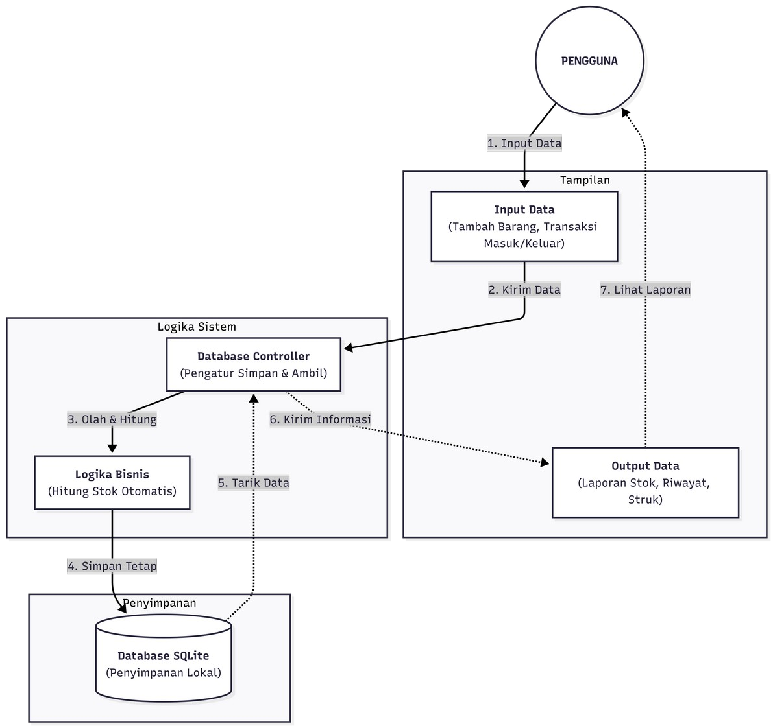
Gambar 2. Diagram Arsitektur Aplikasi
Sistem memiliki 4 (empat) komponen yaitu pengguna, tampilan, logika sistem, dan penyimpanan. Pengguna melakukan input data barang dan transaksi di tampilan, setelah itu data tersebut dikirim ke database controller sebagai pengatur simpan dan ambil data, database kemudian mengirim data untuk diolah dalam logika bisnis. Setelah data diolah data disimpan di SQLite, data dari SQLite diambil oleh controller, lalu informasi di kirim ke output data agar data yang telah diolah dari input pengguna ditampilkan ke pengguna.

Perancangan Basis Data

Perancangan basis data dilakukan untuk menciptakan sebuah basis dari data yang akan digunakan aplikasi untuk menyimpan sebuah data, yang dalam aplikasi ini berupa data transaksi. Perancangan basis data meliput Entity Relationship Diagram (ERD) dan perancang struktur tabel. ERD dapat dilihat pada Gambar 3.

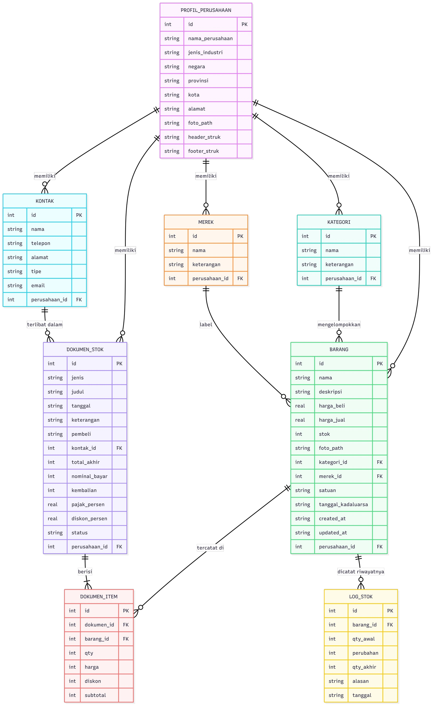
Gambar 3. ERD Basis Data Aplikasi

Penampilan dan penjelasan dari struktur tabel yang digunakan dipaparkan sebagai berikut:
- Struktur Tabel Profil Perusahaan Tabel 2 adalah tabel profil perusahaan.
Tabel 2. Tabel Profil Perusahaan

Field | Tipe Data | Penjelasan
id | INTEGER (PK) | ID unik profil perusahaan (auto increment).
nama_perusahaan | TEXT | Nama resmi toko atau perusahaan.
jenis_industri | TEXT | Bidang usaha (misal: retail, kuliner).
alamat | TEXT | Alamat lengkap lokasi usaha.
foto_path | TEXT | Path/lokasi file gambar logo perusahaan.
header_struk | TEXT | Pesan yang muncul di bagian atas nota.
footer_struk | TEXT | Pesan yang muncul di bagian bawah nota (misal: terima kasih).
[Tabel ini digunakan untuk menyimpan informasi identitas toko atau bisnis. Dengan tersimpannya data profil perusahaan di dalam aplikasi, pengguna dapat melihat profil perusahaannya dari dalam aplikasi tersebut tanpa harus menyiapkan atau mencari dokumen perusahaan.

- Struktur Tabel Kategori Tabel 3 adalah tabel kategori.
Tabel 3. Tabel Kategori]

Field | Tipe Data | Penjelasan
id | INTEGER (PK) | ID unik tabel kategori.
nama | TEXT | Nama kategori.
keterangan | TEXT | Deskripsi tambahan.
perusahaan_id | INTEGER (FK) | Relasi ke tabel profil perusahaan.

Tabel ini berfungsi sebagai penyimpanan kategori barang. Tabel ini terkoneksi dengan tabel profil perusahaan sebab kategori barang tergantung dari jenis industri yang terpilih.
- Struktur Tabel Merek Tabel 4 adalah tabel merek.
Tabel 4. Tabel Merek

Field | Tipe Data | Penjelasan
id | INTEGER (PK) | ID unik tabel merek.
nama | TEXT | Nama merek.
keterangan | TEXT | Deskripsi tambahan.
perusahaan_id | INTEGER (FK) | Relasi ke tabel profil perusahaan.

Tabel ini berfungsi sebagai penyimpanan merek barang. Tabel ini terkoneksi dengan tabel profil perusahaan sebab merek barang tergantung dari jenis industri yang terpilih.

- Struktur Tabel Kontak Tabel 5 adalah tabel kontak.
Tabel 5. Tabel Kontak

Field | Tipe Data | Penjelasan
id | INTEGER (PK) | ID unik kontak.
nama | TEXT | Nama kontak.
telepon | TEXT | Nomor telepon kontak.
email | TEXT | Email kontak.
alamat | TEXT | Alamat kontak.
tipe | TEXT | Tipe dari kontak (pelanggan atau pemasok).
perusahaan_id | INTEGER (FK) | Relasi ke tabel profil perusahaan.

Ini adalah tabel kontak. Tabel kontak berfungsi untuk menyimpan data kontak pelanggan atau pemasok beserta identitasnya sehingga pengguna dapat menghubungi kontak atau menyimpan sebuah transaksi yang ada hubungannya dengan individu di dalam kontak.
- Struktur Tabel Barang Tabel 6 adalah tabel kontak.
Tabel 6: Tabel Barang

Field | Tipe Data | Penjelasan
id | INTEGER (PK) | ID unik untuk setiap barang.
nama | TEXT | Nama barang.
deskripsi | TEXT | Keterangan barang.
harga_beli | REAL | Harga beli barang.
harga_jual | REAL | Harga jual barang ke pelanggan.
stok | INTEGER | Jumlah stok barang saat ini.
foto_path | TEXT | Lokasi penyimpanan file gambar barang.

kategori_id | INTEGER (FK) | Referensi ke tabel kategori untuk kategori barang.
merek_id | INTEGER (FK) | Referensi ke tabel merek untuk merek barang.
satuan | TEXT | Satuan barang (contoh: Pcs, Kg, Box).
tanggal_kadal uarsa | TEXT | Tanggal kadaluarsa barang.
created_at | TEXT | Waktu data pertama kali dibuatnya barang.
updated_at | TEXT | Waktu data terakhir kali dubah.
perusahaan_id | INTEGER (FK) | Referensi ke tabel profil_perusahaan untuk perusahaan yang memiliki barang.

Tabel ini berfungsi untuk menyimpan stok barang yang masuk dan keluar. Tabel akan diperbarui setiap ada perubahan barang. Perubahan barang data berupa modifikasi dari pengguna seperti perubahan foto, stok, atau deskripsi. Waktu diciptakannya dan diperbaharuinya barang juga akan tercatat dalam tabel ini.

- Struktur Tabel Dokumen Stok Tabel 7 adalah tabel dokumen stok.
Tabel 7. Tabel Dokumen Stok

Field | Tipe Data | Penjelasan
id | INTEGER (PK) | ID unik transaksi/dokumen.
jenis | TEXT | Tipe pergerakan stok: masuk atau keluar.
judul | TEXT | Nama atau kode referensi transaksi.
tanggal | TEXT | Tanggal dan waktu transaksi dilakukan.
total_akhir | INTEGER | Total nilai uang setelah diskon dan pajak.
nominal_bayar | INTEGER | Jumlah uang yang dibayarkan oleh pembeli.
kembalian | INTEGER | Selisih uang bayar dengan total akhir.

status | TEXT | Status transaksi (misal: DIBAYAR).
Tabel ini berfungsi untuk menyimpan ringkasan setiap transaksi yang masuk atau keluar. Ringkasan yang tersimpan tersebut ditampilkan di antarmuka sebagai informasi pergerakan stok saat transaksi pengguna.
- Struktur Tabel Dokumen Item Tabel 8 adalah tabel dokumen item.
Tabel 8. Tabel Dokumen Item

Field | Tipe Data | Penjelasan
id | INTEGER (PK) | ID unik baris item.
dokumen_id | INTEGER (FK) | Menghubungkan item ini ke tabel dokumen stok.
barang_id | INTEGER (FK) | Menghubungkan item ini ke tabel barang.
qty | INTEGER | Jumlah kuantitas yang ditransaksikan.
harga | INTEGER | Harga barang pada saat transaksi terjadi.
subtotal | INTEGER | Hasil dari (qty * harga) - diskon.

Tabel ini berguna untuk menyimpan detail barang yang ada dalam satu transaksi. Terhubung dengan tabel dokumen stok dan barang sebab tabel ini membutuhkan data barang dan pergerakan stok barang tersebut sehingga dapat disimpan harga dan kuantitasnya.

- Struktur Tabel Log Stok Tabel 9 adalah tabel log stok.
Tabel 9. Tabel Stok

Field | Tipe Data | Penjelasan
id | INTEGER (PK) | ID unik entri log.
barang_id | INTEGER (FK) | Barang yang stoknya berubah.
qty_awal | INTEGER | Jumlah stok sebelum perubahan.
perubahan | INTEGER | Jumlah penambahan (+) atau pengurangan (-).
qty_akhir | INTEGER | Jumlah stok setelah perubahan.
alasan | TEXT | Keterangan (misal: penjualan, koreksi stok, rusak).

Tabel ini berguna untuk menyimpan riwayat perubahan stok barang. Riwayat perubahan stok barang berguna untuk memantau keluar masuknya barang oleh pengguna.

Spesifikasi Teknologi
Pengembangan sistem aplikasi pencatatan transaksi keuangan ini menggunakan beberapa teknologi yang mendukung perancangan, pengembangan, dan pengujian sistem aplikasi supaya dapat berjalan sesuai dengan kebutuhan yang diinginkan. Berikut ini merupakan penjelasan dari teknologi-teknologi yang digunakan beserta spesifikasinya.

Bahasa Pemrograman

Bahasa pemrograman yang digunakan dalam pengembangan aplikasi Android ini adalah Dart versi 3.x. Dart digunakan karena framework Flutter menggunakan bahasa Dart sebagai bahasa pemrograman untuk pengembangan aplikasi Android atau iOS [18] dan memiliki fitur hot reload untuk melihat efek kode secara langsung di aplikasi [24]. Bahasa ini sudah dioptimalkan dengan kompilasi Ahead-of-Time (AOT) sehingga antarmuka dan sistem aplikasi yang dihasilkan responsif dan berjalan lancar [18].

Framework

Aplikasi Android ini dikembangkan menggunakan Flutter versi
3.41. Flutter adalah sebuah kerangka kerja open-source dari Google yang dapat digunakan untuk membangun aplikasi di platform Android dan iOS yang berbasis satu kode tunggal [25]. Flutter dapat mendukung efisiensi pengembangan sistem aplikasi Android sebab memiliki koleksi package dan widget yang banyak sehingga aplikasi dikembangkan dengan cepat dan memiliki fitur yang lengkap [21].

Basis Data

Basis data yang digunakan adalah basis data SQLite versi 3.51.3. SQLite merupakan mesin basis data yang tidak menggunakan proses server untuk menyimpan data, melainkan langsung membaca dan menulis data di dalam penyimpanan lokal perangkat [22]. Dalam Tugas Akhir ini, SQLite berfungsi untuk menyimpan data transaksi keuangan secara lokal sehingga data tersebut dapat dibaca secara offline [26]. Dengan mekanisme ini, setiap data transaksi keuangan dapat disimpan dan dikelola tanpa memerlukan koneksi internet sehingga selalu tersedia kepada pengguna.

- Tools Pendukung
Alat-alat pendukung yang digunakan meliputi Figma dan Android Studio versi 2025.3.1 Panda. Figma digunakan untuk melakukan perancangan antarmuka aplikasi sebelum dikembangkan di dalam Android Studio. Android Studio pula sebagai alat untuk melakukan penulisan dan modifikasi kode, pengelolaan program, pengetesan program, debugging, dan pembangunan program menjadi aplikasi Android yang dapat diunduh.

Rencana Pengujian

Pengujian sistem dilaksanakan untuk menguji sistem yang telah dibuat supaya memenuhi kebutuhan yang diharapkan dan bekerja tanpa kendala. Pengujian akan dilakukan menggunakan metode pengujian kotak hitam untuk mengetes input dan output dari sistem aplikasi Android tanpa melihat kode program. Pengujian akan memastikan input dan output yang dihasilkan sistem bekerja sesuai dengan yang diinginkan. Tabel menunjukkan skenario pengujian tersebut.

Tabel 10. Skenario Pengujian

No. | Fitur yang Diuji | Skenario Pengujian | Hasil yang Diharapkan | Status
1. | Transaksi barang masuk | Menginput data pembelian barang dari supplier tertentu ke dalam sistem. | Jumlah stok barang bertambah secara otomatis sesuai dengan input.
2. | Transaksi barang keluar | Melakukan input transaksi penjualan barang kepada pelanggan. | Jumlah stok barang berkurang secara otomatis sesuai jumlah terjual.
3. | Perhitungan otomatis | Memasukkan item belanja dengan parameter PPN dan diskon tertentu. | Sistem menghitung Total = (Subtotal - Diskon) + PPN secara akurat.
4. | Nominal kembalian | Memasukkan jumlah uang tunai yang dibayarkan pembeli. | Sistem menampilkan selisih uang (kembalian) dengan benar.

No. | Fitur yang Diuji | Skenario Pengujian | Hasil yang Diharapkan | Status
5. | Status pembayaran | Menyelesaikan proses transaksi dan menyimpannya. | Transaksi tersimpan dengan label status (misal: “DIBAYAR”)  di basis data.
6. | Riwayat dan laporan transaksi dan arus stok | Menampilkan daftar transaksi dan riawayat arus stok dengan filter rentang tanggal tertentu. | Sistem menampilkan semua riwayat dan laporan transaksi dan arus stok sesuai tanggal yang dipilih.
7. | Pencadangan (backup) | Menjalankan fitur backup database ke penyimpanan eksternal. | Terbentuk file cadangan (.sql/.bak) yang berisi seluruh data sistem.
8. | Pemulihan (restore) | Melakukan restore data menggunakan file cadangan yang sudah ada. | Data sistem kembali ke kondisi terakhir saat file cadangan dibuat.
9. | Identitas toko | Mengisi dan menyimpan nama, jenis industri, alamat, dan logo toko. | Informasi identitas toko muncul dengan benar di sistem dan struk.
10. | Kelola data merek | Menambah, mengubah, dan menghapus data merek produk. | Data merek berhasil dikelola dan terhubung dengan identitas barang.
11. | Kelola data kategori | Melakukan operasi CRUD (Tambah, Lihat, Ubah, Hapus) pada kategori. | Kategori barang terorganisir dan dapat dipilih saat input barang.

No. | Fitur yang Diuji | Skenario Pengujian | Hasil yang Diharapkan | Status
12. | Kelola data barang | Menginput detail barang (deskripsi, harga, stok awal, foto, tgl kadaluarsa). | Data barang tersimpan lengkap dengan semua atribut yang diwajibkan.
13 | Kelola kontak | Menambahkan data supplier baru dan data pelanggan. | Informasi kontak tersedia dan dapat dipilih saat proses transaksi.
14 | Riwayat perubahan stok | Mengecek log perubahan stok setelah terjadi transaksi atau penyesuaian. | Sistem mencatat histori mutasi stok (masuk/keluar) secara detail.
15 | Kelola daftar satuan | Mengelola pilihan satuan barang (Pcs, Box, Kg, dll). | Satuan tersedia sebagai pilihan saat input barang.
16. | Peringatan stok minimum | Menyetel ambang batas stok dan peringatan saat stok berada pada ambang batas tersebut. | Sistem memberikan peringatan/notifikasi saat stok menipis.
17. | Cetak nota penjualan | Mencetak nota ke format PDF atau printer thermal Bluetooth. | Nota tercetak dengan format yang rapi dan informasi yang sesuai.
18. | Dashboard  ringkasan | Membuka halaman utama aplikasi. | Menampilkan total aset dan barang habis.
19. | Ekspor laporan | Mengekspor data  transaksi/stok ke | File laporan berhasil  dibuat dan dapat

No. | Fitur yang Diuji | Skenario Pengujian | Hasil yang Diharapkan | Status
 |  | format Excel atau PDF. | dibuka di aplikasi lain.
20. | Pencarian & filter | Mencari barang dengan kata kunci atau filter kategori/merek. | Sistem menampilkan barang yang sesuai dengan kriteria pencarian.

Jadwal Penyelesaian Tugas Akhir

Jadwal penyelesaian Tugas Akhir merupakan rencana waktu yang disusun untuk memastikan bahwa setiap tahapan dan pengembangan sistem dapat diselesaikan secara terstruktur dan tepat waktu. Jadwal ini mencakup seluruh aktivitas yang akan dilakukan, mulai dari persiapan hingga penyelesaian laporan akhir. Jadwal penyelesaian Tugas Akhir dapat disajikan sesuai Lampiran 1.

35

Lampiran 1. Jadwal Penyelesaian Tugas Akhir

NO | KEGIATAN | TAHUN 2020
NO | KEGIATAN | DESEM  BER |  |  |  | JANU  ARI |  |  |  | FEBRUAR  I |  |  |  | MARE  T |  |  | APRIL |  |  | MEI |  |  | JUNI |  |  |  | JULI |  |  |  | AGUSTUS
1 | Studi Pustaka dan Penulisan Proposal TA
2 | Revisi dan Seminar Judul
3 | Observasi
4 | Wawancara dan Pengumpulan Data
5 | Analisis dan Desain Sistem
6 | Pembuatan Sistem Program
7 | Pengujian Sistem
8 | Seminar Progress
9 | Penulisan Tugas Akhir
10 | Sidang Tugas Akhir

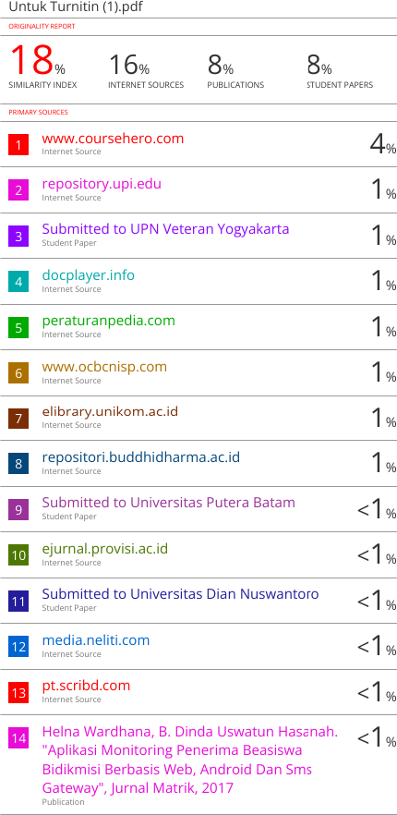
Lampiran 2. Hasil Tes Turnitin

DAFTAR PUSTAKA

- Z. Puspitaningtyas, “PEMBUDAYAAN PENGELOLAAN KEUANGAN BERBASIS AKUNTANSI BAGI PELAKU USAHA KECIL
MENENGAH,” J. Akunt., vol. 21, no. 3, hlm. 361, Nov 2017, doi: 10.24912/ja.v21i3.242.
- “Point of Sales: Pengertian, Fungsi, dan Cara Kerjanya.” Diakses: 25 April 2026. [Daring]. Tersedia pada: https://www.ocbc.id/id/article/2023/12/14/point-of-sale
- U. S. Senarath, “Waterfall Methodology, Prototyping and Agile Development”.
- D. Ningtyas dan I. Rivai, “Rancang Bangun Aplikasi Pembukuan Keuangan UMKM Berbasis Website (Studi Kasus : UMKM Indah Fashion),” J. Teknol. Dan Sist. Inf. Bisnis, vol. 6, no. 1, hlm. 11–19, Jan 2024, doi: 10.47233/jteksis.v6i1.1072.
- A. Suhargo, M. Marcelino, P. Vardi, S. Megawan, dan D. Darwin, “Pengembangan Aplikasi Point of Sale (POS) berbasis Mobile untuk Membantu UMKM,” J. Janitra Inform. Dan Sist. Inf., vol. 5, no. 2, hlm. 199–214, Okt 2025, doi: 10.59395/tt4rth66.
- A. R. Nurhidayat, B. Nugraha, dan A. A. Hendriadi, “PERANCANGAN APLIKASI POINT OF SALES (POS) BERBASIS ANDROID DENGAN QRIS PAYMENT (STUDI KASUS: WARUNG SEBLAK TONJONG),” J.
Inform. Dan Tek. Elektro Terap., vol. 13, no. 2, Apr 2025, doi: 10.23960/jitet.v13i2.6323.
- “Perpres_no_50_2011.”
- “Transaksi Keuangan: Pengertian dan Contohnya Sehari-hari.” Diakses: 27 Maret 2026. [Daring]. Tersedia pada: https://www.ocbc.id/id/article/2022/12/06/transaksi-keuangan-adalah
- Ukirama, “Perbedaan Saldo Awal dan Saldo Akhir Serta Cara Penulisannya dalam Buku Besar.” Diakses: 1 April 2026. [Daring]. Tersedia pada:

https://ukirama.com/blogs/perbedaan-saldo-awal-dan-saldo-akhir-serta-cara-penulisannya-dalam-buku-besar/
- ardtech, “Pencatatan Transaksi Keuangan: Pondasi dalam Dunia Akuntansi,” Program Studi Akuntansi Universitas Ciputra Surabaya. Diakses: 27 Maret 2026. [Daring]. Tersedia pada: https://www.ciputra.ac.id/acc/pencatatan-transaksi-keuangan-pondasi-penting-dalam-dunia-akuntansi/
- T. Rajagukguk, “Pentingnya Laporan Keuangan Bagi UMKM.” Diakses: 27 Maret 2026. [Daring]. Tersedia pada: https://djpb.kemenkeu.go.id/kppn/solok/id/data-publikasi/artikel/3349-pentingnya-laporan-keuangan-bagi-umkm.html
- “Pentingnya Melakukan Pencatatan Keuangan Usaha,” inbispalu.id. Diakses:
27 Maret 2026. [Daring]. Tersedia pada: https://inbis.palukota.go.id/post/pentingnya-melakukan-pencatatan- keuangan-usaha
- O. by BCA, “Point of Sale (POS): Definition, How It Works, Types, and Its Benefits,” Ocean by BCA. Diakses: 28 April 2026. [Daring]. Tersedia pada: https://ocean.bca.co.id/en/artikel/point-of-sale
- meilinaeka, “Aplikasi Point Of Sales Adalah? Simak Berbagai Manfaatnya.” Diakses: 28 April 2026. [Daring]. Tersedia pada: https://it.telkomuniversity.ac.id/aplikasi-point-of-sales-adalah/
- “Application fundamentals | App architecture,” Android Developers. Diakses: 2 April 2026. [Daring]. Tersedia pada: https://developer.android.com/guide/components/fundamentals
- Y. D. Wijaya dan M. W. Astuti, “PENGUJIAN BLACKBOX SISTEM INFORMASI PENILAIAN KINERJA KARYAWAN PT INKA (PERSERO) BERBASIS EQUIVALENCE PARTITIONS,” J. Digit. Teknol.
Inf., vol. 4, no. 1, hlm. 22, Mar 2021, doi: 10.32502/digital.v4i1.3163.
- H. Raihan dan A. Voutama, “Pengujian Black Box Pada Aplikasi Database Perguruan Tinggi dengan Teknik Equivalence Partition,” Antivirus J. Ilm.

Tek. Inform., vol. 17, no. 1, hlm. 1–18, Jun 2023, doi: 10.35457/antivirus.v17i1.2501.
- “Dart overview.” Diakses: 27 Maret 2026. [Daring]. Tersedia pada: https://dart.dev/overview.md
- “Snapshot.” Diakses: 30 Maret 2026. [Daring]. Tersedia pada: https://dart.dev/overview.md
- “Flutter architectural overview.” Diakses: 27 Maret 2026. [Daring]. Tersedia pada: https://docs.flutter.dev/resources/resources/architectural-overview.md
- “Widget catalog.” Diakses: 27 Maret 2026. [Daring]. Tersedia pada: https://docs.flutter.dev/ui/ui/widgets/index.md
- “About SQLite.” Diakses: 27 Maret 2026. [Daring]. Tersedia pada: https://www.sqlite.org/about.html
- “SQLite Is Serverless.” Diakses: 27 Maret 2026. [Daring]. Tersedia pada: https://www.sqlite.org/serverless.html
- “Dart programming language.” Diakses: 27 Maret 2026. [Daring]. Tersedia pada: https://dart.dev/index.html
- “Multi-platform.” Diakses: 30 Maret 2026. [Daring]. Tersedia pada:
//flutter.dev/multi-platform
- “Appropriate Uses For SQLite.” Diakses: 30 Maret 2026. [Daring]. Tersedia pada: https://www.sqlite.org/whentouse.html

